**Основы статического временного анализа.**

**Часть 2: System Input/Output Delay Constraint.**

**Введение.**

1. **Ограничения на входные и выходные сигналы.**

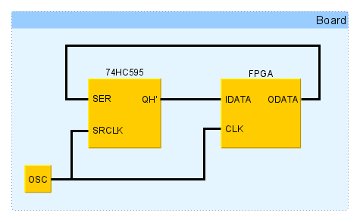

Рисунок 1. Схема соединения устройств на плате.

1. **Временной анализ для входных сигналов.**

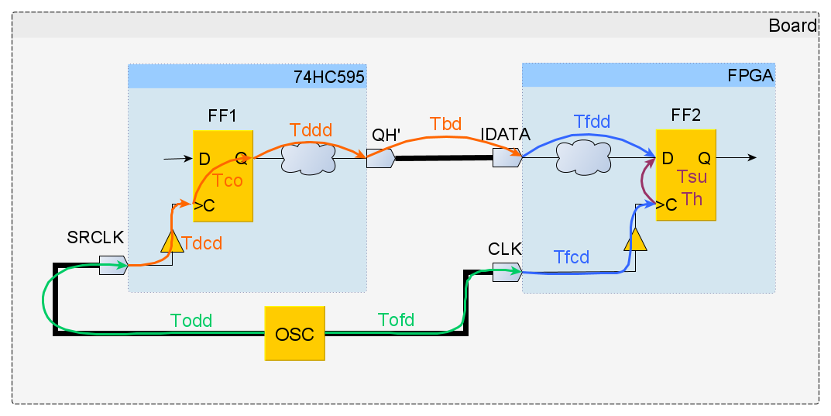

Рисунок 2. Путь с задержками для входных данных и тактового сигнала.

Ниже даны определения задержек, представленных на рисунке 2.

* $Todd$ (***O****sc to* ***D****evice* ***D****elay*) – задержка тактового сигнала от генератора до ножки микросхемы 74HC595;
* $Tofd$ (***O****sc to* ***F****PGA* ***D****elay*) – задержка тактового сигнала от генератора до ножки FPGA;
* $Tdcd$ (***D****evice* ***C****lock* ***D****elay*) – задержка тактового сигнала от ножки 74HC595 до тактового входа триггера;
* $Tco$ (***C****lock to* ***O****utput*) – интервал времени между приходом фронта на тактовый вход триггера и появлением данных на его выходе Q;
* $Tddd$ (***D****evice* ***D****ata* ***D****elay*) – задержка распространения данных между триггером и ножкой микросхемы 74HC595;
* $Tbd$ (***B****oard* ***D****elay*) – задержка распространения данных по дорожкам на плате;
* $Tfcd$ (***F****PGA* ***C****lock* ***D****elay*) – задержка тактового сигнала от ножки FPGA до тактового входа триггера;
* $Tfdd$ (***F****PGA* ***D****ata* ***D****elay*) – задержка распространения данных между триггером и ножкой FPGA;
* $Tsu$ (***S****et****U****p time*) – время установки.
* $Th$ (***H****old time*) – время удержания.

**Анализ по Setup.**

* Время прибытия фронта к запускающему триггеру (***S****ource* ***С****lock* ***A****rrival time*):
$$Tsca_max=Todd_max+ Tdcd_max. (1)$$

* Задержка распространения данных (***D****ata* ***D****elay*):
* Время прибытия данных на вход защелкивающего триггера (***D****ata* ***A****rrival time*):
* Время прибытия фронта к защелкивающему триггеру (***D****estination* ***C****lock* ***A****rrival time*):
* Требуемое время прибытия данных (***D****ata* ***R****equired time*):

Результат работы статического анализатора представляется в виде запаса для задержки данных (*Slack*), который вычисляется по формуле

Используя ранее полученные уравнения, можно получить ряд выражений для расчета *Slack*

**Анализ по Hold.**

* Время прибытия фронта к запускающему триггеру (***S****ource* ***С****lock* ***A****rrival time*):
* Задержка распространения данных (***D****ata* ***D****elay*):
* Время прибытия данных на вход защелкивающего триггера (***D****ata* ***A****rrival time*):
* Время прибытия фронта к защелкивающему триггеру (***D****estination* ***C****lock* ***A****rrival time*):
* Требуемое время прибытия данных (***D****ata* ***R****equired time*):

При анализе по *Hold* выражение для вычисления *Slack* имеет вид:

$$Slack=Tda_min-Tdr_max. (10)$$

Используя полученные выше уравнения, выражение для *Slack* можно записать в виде:

$$Slack=Todd_min+Tdco_min+Tbd_min+Tfdd_min-Tofd_max-Tfcd_max-Th. (11)$$

1. **Input Delay Constraint в Vivado.**
$$Input_delay_max=Todd_max-Tofd_min+Tdco_max+Tbd_max$$

$$Slack=Tclk-Input_delay_max+Tfcd_min-Tfdd_max-Tsu$$

$$Input_delay_min=Todd_min-Tofd_max+Tdco_min+Tbd_min$$

$$Slack=Input_delay_min+Tfdd_min-Tfcd_max-Th$$

$$Input_delay_max=Tdco_max+Tbd_max$$

$$Input_delay_min=Tdco_min+Tbd_min$$

2. **Временной анализ для выходных сигналов.**

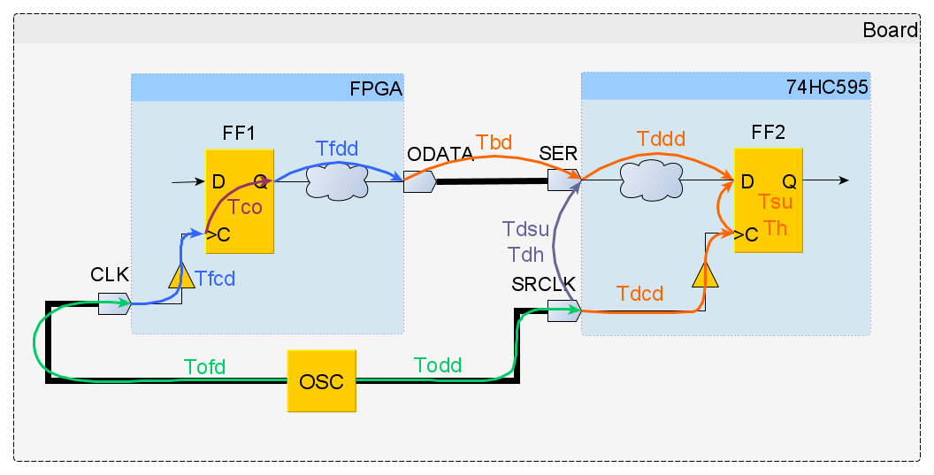

Рисунок 2. Путь с задержками для выходных данных и тактового сигнала.

**Анализ по Setup.**

* Время прибытия фронта к запускающему триггеру (***S****ource* ***С****lock* ***A****rrival time*):
$$Tsca_max=Tofd_max+ Tfcd_max. (1)$$

* Задержка распространения данных (***D****ata* ***D****elay*):
* Время прибытия данных на вход защелкивающего триггера (***D****ata* ***A****rrival time*):
* Время прибытия фронта к защелкивающему триггеру (***D****estination* ***C****lock* ***A****rrival time*):
* Требуемое время прибытия данных (***D****ata* ***R****equired time*):

Результат работы статического анализатора представляется в виде запаса для задержки данных (*Slack*), который вычисляется по формуле

Используя ранее полученные уравнения, можно получить ряд выражений для расчета *Slack*

**Анализ по Hold.**

* Время прибытия фронта к запускающему триггеру (***S****ource* ***С****lock* ***A****rrival time*):
* Задержка распространения данных (***D****ata* ***D****elay*):
* Время прибытия данных на вход защелкивающего триггера (***D****ata* ***A****rrival time*):
* Время прибытия фронта к защелкивающему триггеру (***D****estination* ***C****lock* ***A****rrival time*):
* Требуемое время прибытия данных (***D****ata* ***R****equired time*):

При анализе по *Hold* выражение для вычисления *Slack* имеет вид:

$$Slack=Tda_min-Tdr_max. (10)$$

Используя полученные выше уравнения, выражение для *Slack* можно записать в виде:

$$Slack=Tofd_min+ Tfcd_min+Tco_min+Tfdd_min+Tbd_min+Tddd_min-Todd_max-Tdcd_max-Th. (11)$$

$$Tdh=Th+Tdcd_max-Tddd_min$$

$$Slack=Tofd_min+ Tfcd_min+Tco_min+Tfdd_min+Tbd_min-Todd_max-Tdh.$$

1. **Output Delay Constraint в Vivado.**

$$Output_delay_max=Tofd_max-Todd_min+Tbd_max+Tdsu$$

$$Slack=Tclk-Output_delay_max- Tfcd_max-Tco_max-Tfdd_max$$

$$Output_delay_min=Tofd_min-Todd_max+Tbd_min-Tdh$$

$$Slack=Output_delay_min+ Tfcd_min+Tco_min+Tfdd_min$$

$$Output_delay_max=Tbd_max+Tdsu$$

$$Output_delay_min=Tbd_min-Tdh$$

**Заключение.**

**Ссылки.**